**Речевые игры по теме**

**«Весна»**

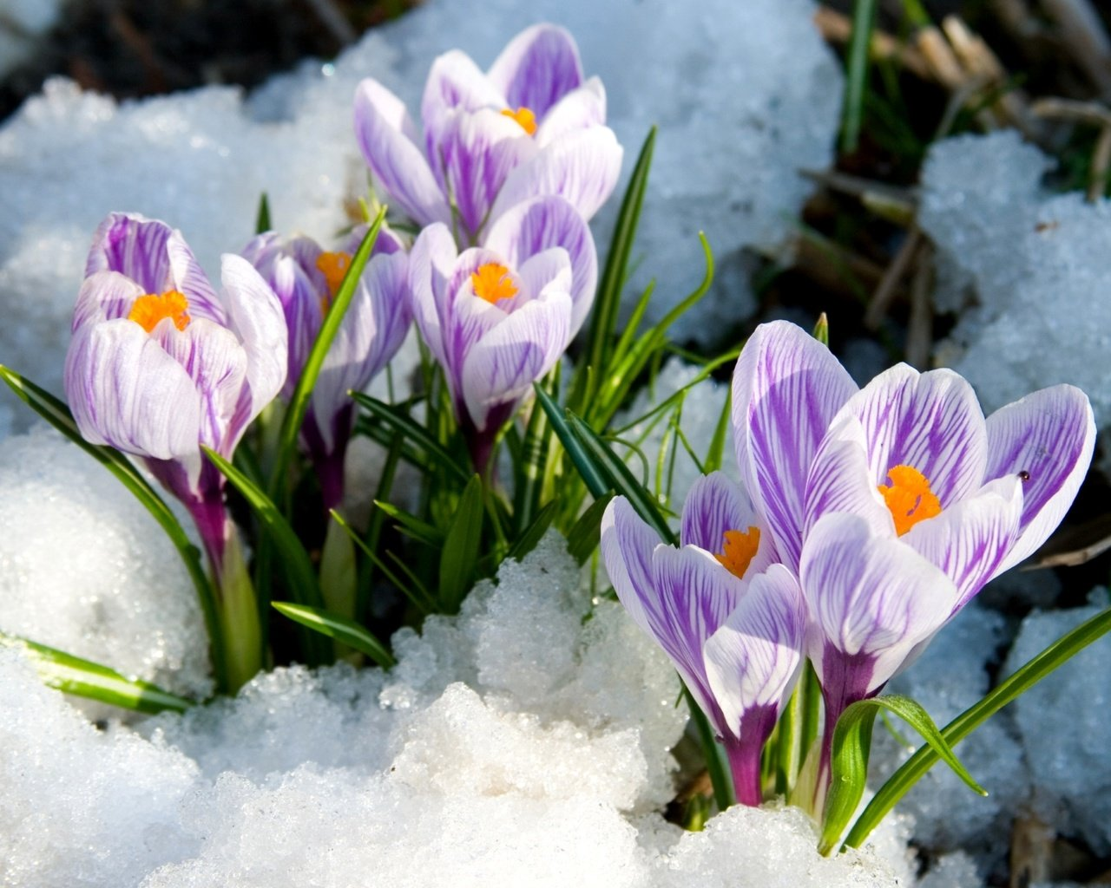

**«К нам пришла весна»**

Мы ждали. (весну)

Долго не было. (весны)

Мы рады. (весне)

Мы поем песни о. (весне).

Мы чувствуем…(весну)

Мы любим. (весну)

Подснежники цветут (весной)

Птицы вьют гнезда (весной)

**«Подбери действие»**

Цель: учить подбирать к существительным глаголы.

Солнце (что делает) – светит, греет.

Дождь (что делает) – (идет, льет, капает, моросит)

Трава (что делает) - (растёт, зеленеет)

Птичка (что делает) – (летит, поёт, клюёт)

Облака (что делают) – (появляются, плывут, белеют)

Дерево (что делает) – (стоит, растёт, качается)

Снег (что делает) – (падает, лежит, тает, белеет)

**Скажи со словом «весенний»**

Цель: Согласование существительного и прилагательного

Небо (какое) - весеннее

Ветер (какой) - весенний

Солнце (какое) - весеннее

Дождь (какой) - весенний

Погода (какая) - весенняя

День (какой) - весенний

Сосулька(какая)-весенняя

Деньки (какие)-весенние

**«Загадки-добавляйки» (весенние приметы)**

Ты весь мир обогреваешь  
Ты усталости не знаешь,  
Улыбаешься в оконце,  
И зовут тебя все - ...(**солнце)**

*************************

Солнце светит, и листочки  
Вдруг раскрыли свои почки,  
Тает снег, журчит водица,  
Прилетают с юга птицы,  
Кошкам стало не до сна!  
Наступила что? – …(**весна)**

*************************

Я выступаю перед вами,  
Как молодой весны гонец,  
Я рад увидеться с друзьями  
Ну, а зовут меня**….(скворец)**

************************

Наконец река проснулась,  
С боку на бок повернулась –

Затрещал, ломаясь, лёд –  
Значит, скоро**...(ледоход)**

В теплый день из-подо льда  
Мчится талая вода.  
И шумит всех птиц звончей  
Этот озорной …(**ручей)**

************************

Только за окошком  
Попустил мороз,  
Потекли сосульки  
Бусинками слез.  
Ну, а ты, дружочек,  
Отвечай теперь -  
Под моим окошком  
Что звенит? **…(капель)**

***********************

Желтые пушистые  
Шарики душистые.  
Их укроет от мороза  
В своих веточках**…(мимоза)**

Появляется весной  
И растёт вниз головой,  
А верней, растёт лишь нос,  
Если ночью был мороз.  
Вся прозрачна красотулька,  
Как хрусталь висит …**(сосулька)**

************************

На лесной проталинке  
Вырос цветик маленький.  
Прячется в валежник  
Беленький …(**подснежник)**

************************

Солнце греет у порога   
И растаяли сугробы,

Потекли рекой ручьи,   
Прилетели к нам **...(грачи)**

Только за окошком  
Попустил мороз,  
Потекли сосульки  
Бусинками слез.  
Ну, а ты, дружочек,  
Отвечай теперь -  
Под моим окошком  
Что звенит? …**(капель)**

*********************

Ой, беда! Ой, беда!  
Тает снег, кругом вода.  
Не обуешь валенки,  
На снегу… **(проталинки)**

**«Скажи ласково»**

Лист - листочек

Цветок- цветочек

Солнце-солнышко

Облако -облачко

Жук -жучок

Проталина- проталинка

Дерево-деревце

Птенец - птенчик

Птица -птичка

Ветер-ветерок

Капля - капелька

Дождь - дождик

Трава - травка

Ручей-ручеёк

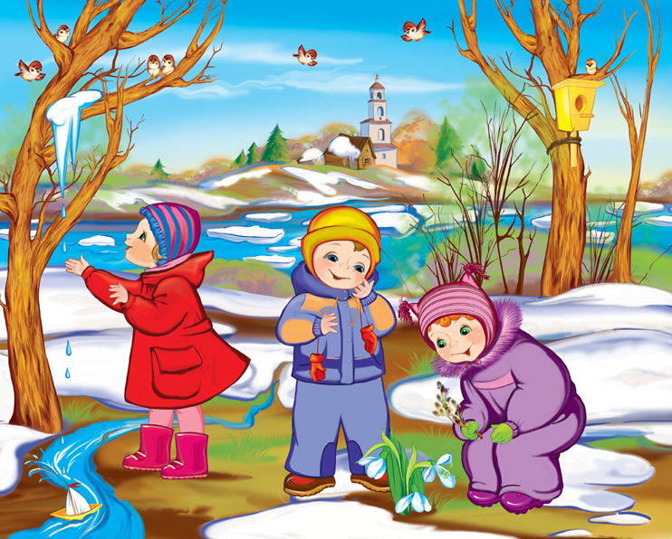

**«Да-нет-ка»**

Цель: установление простейших причинно-следственных связей.

1. Весной можно лепить снеговиков.

2. Весной можно кататься на санках.

3. Весной появляются первые весенние цветы.

4. Весной можно купаться в речке.

5. Весной на деревьях опадают листья.

6. Весной птицы улетают в теплые края.

7. Весной солнце теплое и лучистое.

8. Весной на деревьях появляются листочки.

9. Весной птицы вьют гнезда.

**«Подскажи словечко»**

Весной светит и греет…. (солнце)

Весной тает…(снежок)

Весной бегут…(ручьи) и можно пускать…(кораблики).

Весной на веточках появляются… (почки,

листочки).

Весной появляются первые весенние …. цветы.

Весной прилетают…птицы.

Весной с крыши капают….

Весной звенит…(капель)

**«Один-много»**

Цель: Учить образовывать существительные в родительном падеже множественного числа.

Один листок – много ….

Один ручей – много ….

Один цветок – много ….

Один птенец – много….

Одна лужа – много ….

Одна сосулька-много…

Одна проталинка-много….

**Логоритмика «Шаловливые сосульки»**

Шаловливые сосульки (Руки поставить на пояс и весело шаловливо подпрыгивать.)  
Сели на карниз.     (Приседание или сесть на ковер, на пол, на стульчик)  
Шаловливые сосульки     (Подъем и опускание плеч)  
Посмотрели вниз. (Руку приставить как козырек и посмотреть вниз вдаль)  
Посмотрели, чем заняться? (Пожать плечами)  
Стали каплями кидаться.   (Руками изображаем это действие)  
Две сосульки вниз смотрели (повторяем движение – руку приставить как козырек ко лбу и посмотреть вниз)  
И на солнышке звенели:  
Кап-кап, дзинь-дзинь,     (В такт наклонять голову вправо – влево.)  
Кап-кап, дзинь – дзинь.  
И на солнышке звенели  
И…растаяли!!! (Расслабленно сесть, руки и ноги болтаются. Потрогайте ручку ребенка – приподнимите ее, и она упадет сама расслабленно вниз.

**Назови «Какой? Какая? Какое?»**

Цель: Подобрать к слову несколько признаков.

Ручей – (звонкий, быстрый)

Снег- (рыхлый, серый, мокрый, грязный)

Солнце- (яркое, теплое, лучистое)

Листья- (молодые, зеленые)

Небо- (чистое, голубое)

Облака – (белые, пушистые, легкие)

Травка - (молодая, зеленая, первая)

**Пальчиковая гимнастика «Капель»**

*Изображаем капель сначала указательным, затем средним, безымянным пальцем, меняя на каждую строчку.*

С крыши капает капель:  
Кап-кап, кап- кап! (В медленном темпе.)  
Это к нам пришёл апрель:  
Кап-кап, кап-кап! (Увеличиваем темп.)  
Солнце припекло сильней («Солнышко» из ладошек, пальчики растопырены как лучики солнца)  
И быстрей звенит капель:  
Кап, кап, кап, кап, кап! Кап-кап-кап-кап!!! (повторяем движение капели быстром темпе.)